Voedingsschema analyseren
Figuur 1 Klaasje

Introductie
Dit is het voedingsschema van Klaasje. Klaasje houdt wel van magere yoghurt als ontbijtje met een glas jus d’orange. Dit kunnen jullie ook zien in haar voedingsschema. Ze is al wel redelijk oud en daarom is haar voeding erg belangrijk. Ze is 1,75 meter en 70 kilo en ondertussen 78 jaar. Ze was altijd erg sportief, maar loopt nu alleen nog maar naar de supermarkt. Ze doet dit 2x per week en komt buiten deze wandeling haar huis niet uit. Verder doet ze weinig en geniet ze van haar pensioen.

 | ochtend | middag | avond
maandag | 200 gr magere yoghurt  50 gram muesli  250 ml jus d'orange | 750 ml water  Bruinbrood volkoren boter achterham  Bruinbrood volkoren  Boter leverworst  Koffie met melk | 2 opschep lepels aardappels  2 opschep lepels sperziebonen  Bal gehakt rundergehakt  Stroopwafel bij de koffie
dinsdag | 200 gr magere yoghurt  50 gram muesli  250 ml jus d'orange | 750 ml water  Bruinbrood volkoren boter 48+ kaas  Bruinbrood volkoren  Boter achterham | 2 opschep lepels aardappels  2 opschep lepels spinazie  Karbonade  Stroopwafel bij de koffie
woensdag | 200 gr magere yoghurt  50 gram muesli  250 ml jus d'orange | 750 ml water  2 Bruinbrood hagelslag en boter  Bruinbrood volkoren  Boter 48+ kaas | 3 opschep lepels Macaroni  Stroopwafel bij de koffie
donderdag | 200 gr magere yoghurt  50 gram muesli  250 ml jus d'orange | 750 ml water  Bruinbrood 2 boter aardbeien jam  Bruinbrood volkoren  Boter 48+ kaas | 3 opschep lepels macaroni  Gevulde koek bij de koffie
vrijdag | 200 gr magere yoghurt  50 gram muesli  250 ml jus d'orange | 750 ml water  2 Bruinbrood hagelslag en boter  Bruinbrood volkoren  Boter 48+ kaas | Appel spek panenkoek van het pannenkoekenhuis  2 bolletjes vanille ijs  Tompoes bij de koffie
zaterdag | 200 gr magere yoghurt  50 gram muesli  250 ml jus d'orange | 750 ml water  2 Bruinbrood  Boter Achterham  Bruinbrood volkoren  Boter hagelslag | 2 opschep lepels aardappels  2 opschep lepels bloemkool  Verse worst  Bakje lays paprika chips
zondag | 200 gr magere yoghurt  50 gram muesli  250 ml jus d'orange | 750 ml water  2 Bruinbrood  2 Gebakken eieren | 3 opschep lepels nasi met pindasaus

Opdrachten
- Bereken het BMI van Klaasje en geef aan in welke klasse ze valt (ondergewicht, normaal gewicht etz)
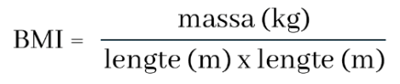
Massa = …………..
Lengte = …………..

BMI = ……………
In welke klasse valt haar BMI? ……………………………
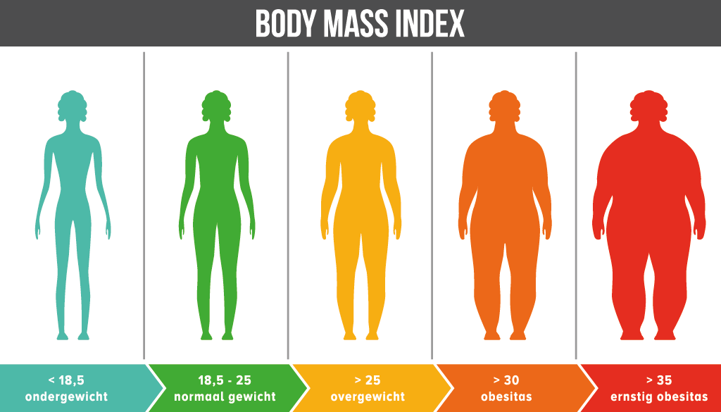

- Bereken het BMR van Klaasje met de volgende formule:
Voor mannen: 88,362 + (13,397 X Gewicht) + (4,799 X Lengte in cm) - (5,677 X Leeftijd)
Voor vrouwen: 447,593 + (9,247 X Gewicht) + (3,098 X Lengte in cm) - (4,33 X Leeftijd)

Uitkomst: ………………

Dit is de hoeveelheid energie (kilocalorieën) die je lichaam gebruikt om te overleven in een complete ruststaat.

- Bereken met de Pal-waarde van Klaasje haar energiebehoefte:
Ruststofwisseling (BMR, zie opdracht 2) x Pal-waarde = energiebehoefte
Denk goed na wat de PAL-waarde van Klaasje zou kunnen zijn
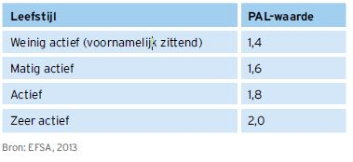
Energiebehoefte =

- Bereken de calorie-inname van Klaasje op de maandag/woensdag/vrijdag. Gebruik hierbij de foto van het pak yoghurt en zoek de rest van de kilocalorieën bijvoorbeeld op https://www.voedingswaardetabel.nl op en bereken wat Klaasje aan kilocalorieën binnenkrijgt per dag:

Maandag:

Woensdag:
Vrijdag:

Komt dit overeen met haar energiebehoefte?

…………………………………………………

- Welke fruitsoorten eet Klaasje in een week en zoek uit welke vitamines deze bevatten.

- Zitten er in de overige producten ook vitamines? Zo ja, welke producten en welke vitamines zitten hierin?

- Wat voor (voedings)advies zou je Klaasje meegeven?

